Rencana Pembelajaran Materi Suhu dan Energi Panas

Nadya Putri Handayani, Windi Dyah Agustiyani, Amalia Fitri Syafila, Maretha Lailly Rahma
Program Studi Pendidikan Guru Madrasah Ibtidaiyah
Jurusan Tarbiyah Fakultas Agama Islam Universitas Muhammadiyah Sidoarjo
Yayanadya169@gmail.com, windiad.08@gmail.com, amaliafitri410@gmail.com, maretha.lailly.rahmah@gmail.com

Ringkasan:
Berisi tentang materi-materi yang akan disampaikan dan submaterinya yang berasal dari indikator-indikator yang dibuat.

Pendahuluan.

Dunia pendidikan saat ini dituntut untuk dikembangkanya pendekatan pembelajaran sesuai dengan dinamika pendidikan Negara kita, yang berakar pada UUD 45 dan UU no. 20 Tahun 2003 yang berakar pada nilai-nilai agama, kebudayaan nasional Indonesia dan tanggap terhadap tuntutan zaman dan sesuai dengan perkembangan IPTEK.
Pendidikan selalu menjadi sorotan banyak orang, tidak hanya dari pemegang kebijakan tetapi juga pengguna (siswa). Saat ini dan masa depan pendidikan akan menjadi tantangan yang akan terus berubah disesuikan dengan standar Pengembangan IPTEKS. Sebagaimana nurdyansyah juga mempertegas bahwa: “Educational process is the process of developing student’s potential until they become the heirs and the developer of nation’s culture”. Oleh karena itu Duschl mengatakan bahwa Pendidikan adalah bagian dari rekayasa sosial. Melalui komunitas, pendidikan dapat dibentuk dan diarahkan ke tujuan tertentu.
Permasalahan bangsa yang semakin hari semakin pelik dengan adanya berbagai krisis multi dimensi ditambah dengan pengaruh dari arus informasi memunculkan beragam bentuk perilaku di masyarakat khususnya bagi para peserta didik. Perkembangan teknologi merupakan sesuatu yang tidak bisa kita hindari dalam kehidupan ini. Sehingga keluarga harus berperan aktif dalam mendidik anaknya sejak dini serta menguatkan pondasi karakter yang baik.
Pada kenyataannya masih banyak permasalahan yang harus dihadapi dalam rangka meningkatkan mutu pendidikan di Indonesia. Permasalahan ini dipengaruhi oleh sejumlah faktor eksternal yang berasal dari luar peserta didik, maupun faktor internal yang berasal dari dalam diri peserta didik itu sendiri.
Nurdyansyah meperejelas “The education world must innovate in a whole. It means that all the devices in education system have its role and be the factors which take the important effect in successful of education system”.
Proses pembelajaran hendaknya berlangsung secara interaktif, inspiratif, menyenangkan, menantang, memotivasi peserta didik untuk berpartisipasi aktif, serta memberikan ruang yang cukup bagi prakarsa, kreativitas, dan kemandirian sesuai dengan bakat dan minat peserta didik. Proses pembelajaran harus melibatkan banyak pihak, yang diimbangi oleh perkembangan teknologi untuk mempermudah dalam tercapaianya suasana tertentu dalam proses pembelajaran sehingga peserta didik nyaman dalam belajar. Hakikat belajar yaitu suatau proses pengarahan untuk pencapaian tujuan dengan melakukan perbuatan melalui pengalaman yang diciptakan.
Bahan ajar berguna membantu pendidik dalam melaksanakan kegiatan pembelajaran. Bagi pendidik bahan ajar digunakan untuk mengarahkan semua aktivitasnya dan yang seharusnya diajarkan kepada siswa dalam proses pembelajaran.
Pengalaman belajar tersebut perlu adanya standarisasi penilaian hasil belajar. Penilaian hasil belajar memerlukan sebuah pengolahan dan analisis yang akurat. Sehingga pembelajaran dapat berjalan efektif dan efisien.

- Preliminary Activity ( kegiatan awal)
- Pendidik meyakinkan kesiapan peserta didik untuk mengikuti proses pembelajaran. (perlengkapan pembelajaran).
- Pendidik menjelaskan tujuan pembelajaran.

- Core Activity ( aktivitas inti)

Suhu

Sub tema 1 : suhu
Perhatikan gambar di bawah ini!

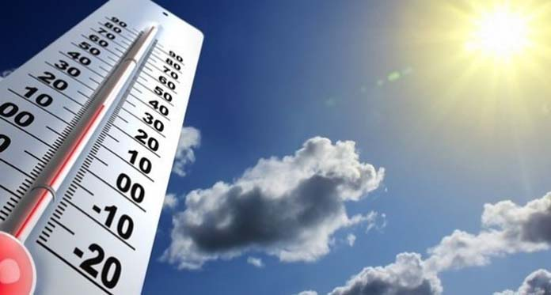

- CRITICAL THINKING
1. Bagaimana suhu bisa bertambah dan berkurang?
2. Bagaimana manusia bisa mengukur suhu?
3. Manfaat suhu untuk kehidupan sehari-hari ?

- Suhu bumi ini berubah-ubah disebabkan dari faktor alam dan perilaku manusia sendiri. Kita harus merawat bumi dengan cara menanam pohon agar suhu tetap normal sebagai tanda syukur kita kepada ciptaan Allah SWT. Karna dengan ciptaanya berkembangnya IPTEK dan IMTAK. (Penguatan karakter religius)

Perhatikan Bacaan Berikut!!!
Esvandiari dalam Zaputra (2016) menyatakan Themperature atau suhu adalah ukuran yang menunjukan intensitas panas suatu benda. Suhu benda yang tinggi mengindikasikan bahwa benda tersebut mengandung panas yang cukup besar dan bisa dikatakan benda tersebut panas. Sebaliknya suhu benda yang rendah mengindikasikan bahwa benda tersebut mempunyai kandungan panas yang rendah dan benda tersebut dikatakan dingin.

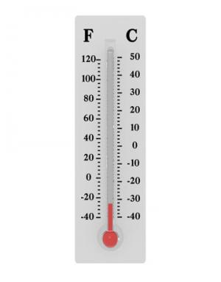
Alat ukur suhu adalah termometer.

Macam-macam skala
- Skala celcius (C⁰
- Skala reamur
- Skala fahrenheit
- Skala kelvin

Satuan suhu
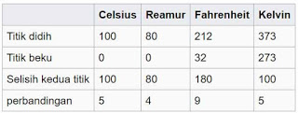

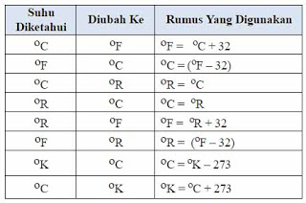
Cara menghitung suhu

Energi panas
(Azmiyawati dkk, 2010) menyatakan energi panas adalah energi yang sering kita gunakan dalam kehidupan sehari-hari. Energi panas tidak bisa kita lihat namun, bisa kita rasakan. Energi panas dihasilkan dari benda-benda yang menghasilkan panas.

- Energi panas diperoleh dari sumber-sumber panas
- Matahari
(Azmiyawati dkk, 2010) menyatakan bahwasannya Matahari adalah sumber energi panas terbesar bagi kehidupan di bumi, matahari termasuk sumber energi panas dan cahaya dan termasuk sumber energi yang berkelanjutan, energi panas banyak dimanfaatkan dalam kehidupan sehari-hari, misalnya untuk mengeringkan pakaian, padi, atau ikan asin.
(Purwantari, kartono, 2010) menyatakan bahwasannya Matahari adalah bintang yang terdekat dengan bumi yang memiliki jarak 150 juta km, matahari bisa memancarkan cahaya sendiri.

- Api
(Devi, Anggraeni, 2008) api sering digunakan untuk menghangatkan badan sejak jaman dahulu, selain itu api juga digunakan untuk memasak. Api dapat diperoleh dari kayu yang di bakar bisa juga degan gas dan minyak tanah.

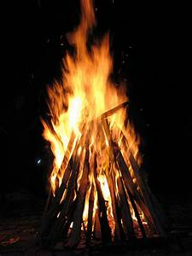
- Gesekan Benda
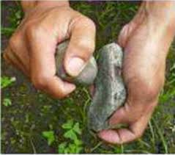
(Devi, Anggraeni, 2008) Gesekan adalah suatu gerakan antara dua benda yang dapat menghasilkan panas. Gesekan benda ini sudah dilakukan sejak jaman dahulu, bahan yang digunakan seperti kayu dengan kayu atau batu dengan batu. Gesekan itu dilakukan terus menerus hingga munculnya api.

- Sifat Energi Panas
(Devi, Anggraeni, 2008) Energi panas dapat berpindah tempat, panas dapat berpindah ketempat yang lebih dingin. Perpindahan panas ini kita lihat pada saat kita memasukkan air panas kedalam ember yang berisi air dingin, air yang asalnya dingin akan ikut terasa hangat. Hal ini memperlihatkan adanya perpindahan panas. Selain itu, panas dapat mempengaruhi perubahan wujud benda. Pemanasan dapat menyebabkan suatu benda berubah wujudnya. Contohnya adalah kayu yang dibakar akan berubah menjadi arang. Lilin yang dibakar bentuknyapun akan dapat berubah.


- CREATIVE
1. Gambarlah macam-macam sumber energi panas!
2. Sebutkan benda-benda dalam kehidupan sehari-hari yang dapat menghasilkan energi panas!

- COLLABORATIVE

- Bandingkan suhu awal air yang belum mendidih dengan air yang sudah mendidih!
Lakukan dengan teman sebangkumu!

- COMMUNICATIVE
Berbagilah pengalaman dan bandingkan hasil tugasmu dengan teman yang lain!

- CLOSING ACTIVITY
- Guru memberikan penguatan (memberikan pemaknaan kembali energy panas)
- Karakter yang ditanamkan:
- Umpan balik
- Refleksi dan tindak lanjut

- PENIALAIN HASIL PEMBELAJARAN

Kriteria | Sangat Baik  4 | Baik  3 | Cukup  2 | Kurang  1
Menyebutkan benda yang dapat menghasilkan energi panas
mengukur suhu
Menyebutkan Manfaat energi panas
Kondisi ketika tidak ada energi panas

Catatan: Centang () pada bagian yang memenuhi kriteria.
Penilaian = total nilai x 20
4

RENCANA PELAKSANAAN PEMBELAJARAN
(RPP)

Satuan Pendidikan : MI Muhammadiyah Kedung Banteng
Kelas / Semester : III / 2
Tema 3 :
Sub Tema 2 : Suhu Dan Energi Panas
Pembelajaran Ke : 1
Alokasi Waktu : 1 x Pertemuan (2 x 35 menit)

- KOMPETENSI INTI (KI)

KI 1 : Melaksakan perintah agama Islam.
KI 2 : Bersikap baik kepada siapapun.
KI 3 : Menerima pelajaran yang didapat dari sekolah ataupun lingkungan sekitar dan keluarga.
KI 4 : Menyampaikan kembali apa yang didapat dengan bahasanya sendiri.

B. KOMPETENSI DASAR (KD) & INDIKATOR
Kompetensi Dasar (KD) :

IPA
  - Mengidentifikasi berbagai suhu dan sumber energi panas (matahari, api, gesekan benda)

Indikator :
- Menyebutkan manfaat energi panas dalam kehidupan sehari-hari.

  - Membuat laporan hasil percobaan tentang suhu awal air yang belum mendidih dengan air yang sudah mendidih.

Indikator :
- Melaporkan hasil percobaan tentang suhu awal air yang belum mendidih dengan air yang sudah mendidih

- MATERI PEMBELAJARAN

- Mengamati berbagai penemuan dan menulis laporan tentang manfaatnya
- Melakukan percobaan tentang suhu awal air yang belum mendidih dengan air yang sudah mendidih wawancara tentang penemuan di sekitar sekolah dan menulis laporan
- Menuliskan pengaruh penemuan dalam berbagai aspek (sosial, ekonomi, pendidikan, dan budaya) dalam bentuk bagan

- PENDEKATAN DAN METODE PEMBELAJARAN

- Pendekatan : Konstektual
- Metode : Diskusi, penugasan, Discovery Learning

Daftar Pustaka
Azmiyawati, Choiril, dkk. 2010. IPA SALING TEMAS KELAS 3. Kementrian Pendidikan Nasional.
Suhartanti, Dwi, dkk. 2010. ILMU PENGETAHUAN ALAM UNTUK KELAS III. Kementrian Pendidikan Nasional.
Devi, Angraeni. 2008. ILMU PENGETAHUAN ALAM SD&MI KELAS IV. Kementrian Pendidikan Nasional.
Muhammad, M., & Nurdyansyah, N. (2015). Pendekatan Pembelajaran Saintifik. Sidoarjo: Nizamia learning center.

Nurdyansyah, N., & Andiek, W. (2015). Inovasi Teknologi Pembelajaran. Sidoarjo: Nizamia learning center.

Nurdyansyah, N., & Fahyuni, E. F. (2016). Inovasi Model Pembelajaran Sesuai Kurikulum 2013. Sidoarjo: Nizamia learning center.

Nurdyansyah, N., Rais, P., & Aini, Q. (2017). The Role of Education Technology in Mathematic of Third Grade Students in MI Ma’arif Pademonegoro Sukodono. Madrosatuna: Journal of Islamic Elementary School, 1(1), 37-46.

Nurdyansyah, N. (2016). Developing ICT-Based Learning Model to Improve Learning Outcomes IPA of SD Fish Market in Sidoarjo. Jurnal TEKPEN, 1(2).

Nurdyansyah, N., & Andiek, W. (2017). Manajemen Sekolah Berbasis ICT. Sidoarjo: Nizamia learning center.

Nurdyansyah, N. (2018). Model Pembelajaran Berbasis Masalah Pada Pelajaran IPA Materi Komponen Ekosistem. Universitas Muhammadiyah Sidoarjo.

Nurdyansyah, N. (2018). Peningkatan Moral Berbasis Islamic Math Character. Universitas Muhammadiyah Sidoarjo.

Nurdyansyah, N. (2018). Pengembangan Bahan Ajar Modul Ilmu Pengetahuan Alambagi Siswa Kelas Iv Sekolah Dasar. Universitas Muhammadiyah Sidoarjo.

Nurdyansyah, N., & Fitriyani, T. (2018). Pengaruh Strategi Pembelajaran Aktif Terhadap Hasil Belajar Pada Madrasah Ibtidaiyah. Universitas Muhammadiyah Sidoarjo.

Nurdyansyah, N. (2017). Sumber Daya dalam Teknologi Pendidikan. Universitas Muhammadiyah Sidoarjo.

Nurdyansyah, N. (2015). Model Social Reconstruction Sebagai Pendidikan Anti–Korupsi Pada Pelajaran Tematik di Madrasah Ibtida’iyah Muhammadiyah 1 Pare. Halaqa, 14(1).

Nurdyansyah, N. (2017). Integration of Islamic Values in Elementary School. Atlantis Press. Advances in Social Science, Education and Humanities Research (ASSEHR), volume 125

Nurdyansyah, N., Siti, M., & Bachtiar, S. B. (2017). Problem Solving Model with Integration Pattern: Student’s Problem Solving Capability. Atlantis Press. Advances in Social Science, Education and Humanities Research, volume 173

Pandi, R., & Nurdyansyah, N. (2017). An Evaluation of Graduate Competency in Elementary School. Atlantis Press. Advances in Social Science, Education and Humanities Research (ASSEHR), volume 125

Zaputra, AO. 2016. SUHU THEMPERATUR.

Muhammad, M., & Nurdyansyah, N. (2015). Pendekatan Pembelajaran Saintifik. Sidoarjo: Nizamia learning center., 41
Nurdyansyah, N. (2016). Developing ICT-Based Learning Model to Improve Learning Outcomes IPA of SD Fish Market in Sidoarjo. Jurnal TEKPEN, 1(2). Terbitan 2, 929-930.
Pandi, R., & Nurdyansyah, N. (2017). An Evaluation of Graduate Competency in Elementary School. Atlantis Press. Advances in Social Science, Education and Humanities Research (ASSEHR), volume 125, 95.
Nurdyansyah, N. (2017). Integration of Islamic Values in Elementary School. Atlantis Press. Advances in Social Science, Education and Humanities Research (ASSEHR), volume 125
Nurdyansyah, N., Siti, M., & Bachtiar, S. B. (2017). Problem Solving Model with Integration Pattern: Student’s Problem Solving Capability. Atlantis Press. Advances in Social Science, Education and Humanities Research, volume 173, 258.
Nurdyansyah, N. (2015). Model Social Reconstruction Sebagai Pendidikan Anti–Korupsi Pada Pelajaran Tematik di Madrasah Ibtida’iyah Muhammadiyah 1 Pare. Halaqa, 14(1), 2.
Nurdyansyah, N. (2017). Sumber Daya dalam Teknologi Pendidikan. Universitas Muhammadiyah Sidoarjo, 4.
Nurdyansyah, N. (2018). Peningkatan Moral Berbasis Islamic Math Character. Universitas Muhammadiyah Sidoarjo. 2.
Nurdyansyah, N., & Fitriyani, T. (2018). Pengaruh Strategi Pembelajaran Aktif Terhadap Hasil Belajar Pada Madrasah Ibtidaiyah. Universitas Muhammadiyah Sidoarjo. 3.
Nurdyansyah, N., Rais, P., & Aini, Q. (2017). The Role of Education Technology in Mathematic of Third Grade Students in MI Ma’arif Pademonegoro Sukodono. Madrosatuna: Journal of Islamic Elementary School, 1(1), November 2017, 37-46 ISSN 2579. 38.
Nurdyansyah, N. (2018). Model Pembelajaran Berbasis Masalah Pada Pelajaran IPA Materi Komponen Ekosistem. Universitas Muhammadiyah Sidoarjo. 2.
Nurdyansyah, N., & Andiek, W. (2015). Inovasi Teknologi Pembelajaran. Sidoarjo: Nizamia learning center, 2.
Nurdyansyah, N., & Fahyuni, E. F. (2016). Inovasi Model Pembelajaran Sesuai Kurikulum 2013. Sidoarjo: Nizamia learning center, 1.
Nurdyansyah, N. (2018). Pengembangan Bahan Ajar Modul Ilmu Pengetahuan Alambagi Siswa Kelas Iv Sekolah Dasar. Universitas Muhammadiyah Sidoarjo.
Nurdyansyah. N., Andiek Widodo, Manajemen Sekolah Berbasis ICT. (Sidoarjo:Nizamia Learning Center,2015), 103.

